
Mariusz Kamiński
Funkcjonariuszki, Funkcjonariusze Policji,
Pracownicy Cywilni,

służycie i pracujecie w formacji, na której spoczywa ogromna odpowiedzialność za bezpieczeństwo obywateli. Codziennie, zakładając policyjny mundur, podejmujecie tysiące różnych interwencji. Każda z nich, niezależnie czego dotyczy, wymaga wszechstronnej wiedzy, umiejętności szybkiej oceny sytuacji oraz indywidualnego podejścia. Wykonując te zadania jesteście świadomi, jakie ryzyko za sobą niosą. Mimo tego, bez wahania realizujecie je, niejednokrotnie narażając własne zdrowie i życie. Za tę wyjątkową postawę i ofiarną służbę, w dniu Święta Policji składam Funkcjonariuszkom, Funkcjonariuszom oraz Pracownikom Cywilnym wyrazy szacunku i najwyższego uznania.
Dziękuję za determinację i bezkompromisowość, z jakimi walczycie z przestępczością. Zarówno tą zorganizowaną, ale też tą drobną, która bezpośrednio dotyka zwykłych obywateli. Dynamicznie zmieniająca się rzeczywistość, w której żyjemy, sprawia, że przed Policją pojawia się wiele nowych wyzwań. W szczególnie widoczny sposób pokazała to pandemia koronawirusa. Wówczas to, między innymi na Was spoczywała odpowiedzialność za realizację zadań mających spowolnić i ograniczyć rozprzestrzenianie się choroby. To pokazuje, że Policja - w trosce
o bezpieczeństwo obywateli - jest w stanie skutecznie działać w wielu obszarach. Nie byłoby to możliwe bez doświadczonych i zaangażowanych w realizację swoich obowiązków Funkcjonariuszy. Dlatego jako Minister Spraw Wewnętrznych i Administracji zabiegałem o wprowadzenie świadczenia motywacyjnego, które ma zachęcać do dłuższego pozostawania w służbie. Nieodzownym elementem sprawnie działającej formacji jest również nowoczesny sprzęt. Dlatego dzięki funduszom przekazanym przez rząd, w ciągu ostatnich lat możliwy był zakup wyposażenia oraz modernizacja komend i komisariatów, które wymagały remontu. Z okazji Święta Policji życzę Funkcjonariuszkom, Funkcjonariuszom i Pracownikom Cywilnym satysfakcji wynikającej ze służby i pracy na rzecz zapewnienia porządku publicznego. Wykonujcie swoje zadania w taki sposób, żeby policyjny mundur zawsze kojarzył się obywatelom
z poczuciem bezpieczeństwa, a dla Was był powodem do dumy. Proszę przyjąć życzenia realizacji wszystkich planów, zarówno tych zawodowych, jak i prywatnych.

Z wyrazami szacunku
Mariusz Kamiński
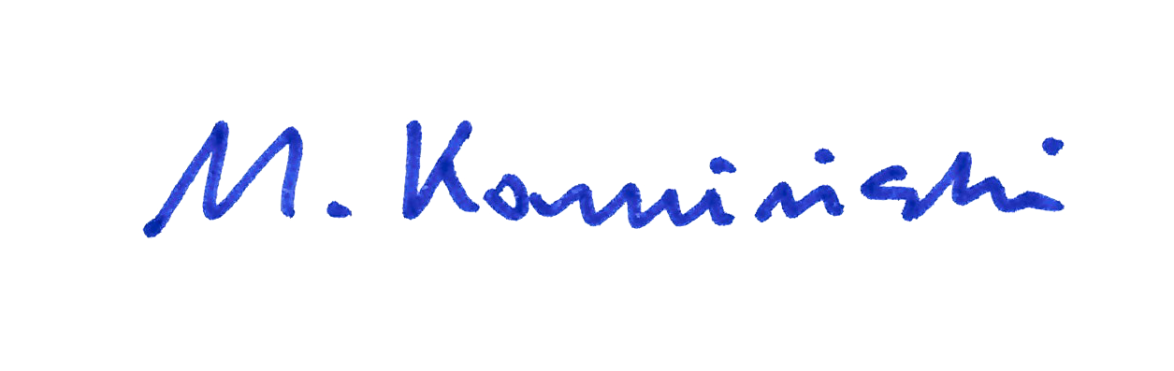

Minister Spraw Wewnętrznych i Administracji

